1. **什么是Anaconda？**

Anaconda是一个开源的Python发行版本，python是一个编译器，如果不使用Anaconda那么安装起来会比较痛苦，各个库之间的依赖性就很难连接的很好。Anaconda可以看做Python的一个集成安装,里面集成了很多关于python科学计算的第三方库，安装它后就默认安装了python、IPython、集成开发环境Spyder和众多的包和模块,包含了conda(conda 是开源包(packages)和虚拟环境(environment)的管理系统。)、Python等180多个科学包及其依赖项。因为包含了大量的科学包，Anaconda 的下载文件比较大（约 515 MB），如果只需要某些包，或者需要节省带宽或存储空间，也可以使用Miniconda这个较小的发行版（仅包含conda和 Python）。

1. **下载Anaconda**

Anaconda官网，下载Anaconda：

<https://www.anaconda.com>

下载Anaconda也可以在清华镜像下载：<https://mirrors.tuna.tsinghua.edu.cn/anaconda/archive/>

1. **windows 安装Anaconda**
2. 官网下载安装Anaconda,安装路径中不要有中文和空格

安装过程中会有下图所示，直接将Anaconda加入到系统环境变量中：

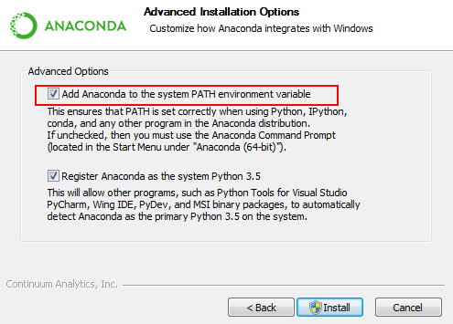

如果不选中也可以安装完成后自己配置环境变量：

1. 我的电脑->右键属性->高级系统设置->高级->环境变量->系统变量

找到Path，加入(以自己的路径为准)：

|  |
| --- |
| C:\Anaconda  C:\Anaconda\Scripts  C:\Anaconda\Library\bin |

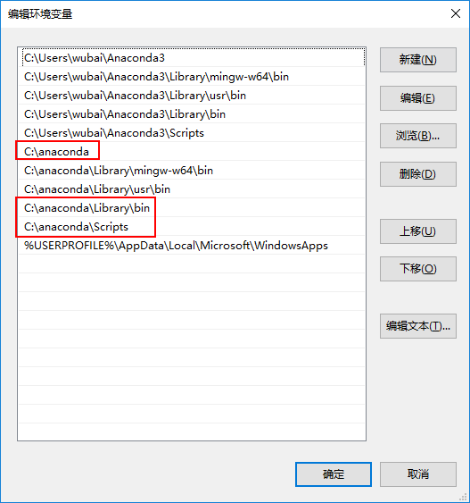

1. 加入完成之后重启cmd命令即可。
2. 安装完成后,进入cmd,检验安装是否成功

|  |
| --- |
| conda --version |



1. 通过python –version 命令查看发行版默认的Python版本

|  |
| --- |
| python --version |



1. **Anaconda应用介绍及使用**

**Anaconda** **Navigator** ：用于管理工具包和环境的图形用户界面，后续涉及的众多管理命令也可以在 Navigator 中手工实现。

**Jupyter** **notebook** ：基于web的交互式计算环境，可以编辑易于人们阅读的文档，用于展示数据分析的过程。

**QTconsole** ：一个可执行 IPython 的仿终端图形界面程序，相比 Python Shell 界面，qtconsole 可以直接显示代码生成的图形，实现多行代码输入执行，以及内置许多有用的功能和函数。

**spyder** ：一个使用Python语言、跨平台的、科学运算集成开发环境。

|  |
| --- |
| #创建一个名为python34的环境，指定Python版本是3.5（不用管是3.5.x，conda会#为我们自动寻找3.5.x中的最新版本）  conda create --name python35 python=3.5  #安装好后，使用activate激活某个环境  activate python35 # for Windows  source activate python35 # for Linux & Mac  #激活后，会发现terminal输入的地方多了python35 的字样，实际上，此时系统做的#事情就是把默认2.7环境从PATH中去除，再把3.5对应的命令加入PATH  #此时，再次输入  python --version  #可以得到`Python 3.5.5 :: Anaconda 4.1.1 (64-bit)`，即系统已经切换到了3.5  #的环境  #如果想返回默认的python 2.7环境，运行  deactivate python35 # for Windows  source deactivate python35 # for Linux & Mac  #删除一个已有的环境  conda remove --name python35 --all |